LAPORAN UJIAN AKHIR SEMESTER
PRAKTIKUM PEMROGRAMAN PERANGKAT BERGERAK

SIRS - Sistem Informasi Respons Insiden Keamanan Siber



Disusun Oleh:
Nama Mahasiswa
NPM/Kelas

PROGRAM STUDI DIV REKAYASA KEAMANAN SIBER
JURUSAN KOMPUTER DAN BISNIS
POLITEKNIK NEGERI CILACAP
2025/2026

Daftar Isi

Memuat seluruh judul bab, sub-bab, dan halaman yang sesuai dengan isi laporan.

Daftar Isi II
Daftar Gambar dan Daftar Tabel IV
BAB I Pendahuluan 1
1.1. Latar Belakang 1
1.2. Rumusan Masalah 1
1.3. Tujuan 1
1.4. Manfaat 1
1.5. Batasan Masalah 1
BAB II Analisis Dan Perancangan Sistem 2
2.1. Analisis Kebutuhan Sistem 2
2.2. Rancangan Arsitektur Sistem 2
2.3. Rancangan Database (Jika ada) 2
2.4. Rancangan Antarmuka Pengguna (UI/UX) 2
BAB III Implementasi Dan Pembahasan 3
3.1. Lingkungan Pengembangan 3
3.2. Implementasi Antarmuka Pengguna (UI) 3
3.3. Implementasi SQLite + SQLCipher (Jika ada) 3
3.4. Implementasi Integrasi MySQL (Secure Connection) (Jika ada) 4
3.5. Implementasi Firebase Realtime Database + Security Rules (Jika ada) 4
3.6. Implementasi Biometric Authentication (Jika ada) 4
3.7. Fitur-Fitur Utama Aplikasi 5
3.8. Pengujian Aplikasi 5
BAB IV Kesimpulan Dan Saran 6
4.1. Kesimpulan 6
4.2. Saran 6
Daftar Pustaka (Jika ada) 7
Lampiran 8
Lampiran 1 – Link Source Code: Tautan Google Drive yang berisi seluruh source code proyek/ Repository GitHub 8
Lampiran 2 – Screenshot Lengkap Aplikasi: Kumpulan screenshot seluruh layar aplikasi yang belum sempat dicantumkan dalam bab sebelumnya 8
Lampiran 3 – Source Code: Listing kode lengkap untuk bagian-bagian yang paling penting (misalnya: database class, security rules, biometric manager class, dll.). 8
Lampiran 4 – Dokumentasi REST API (jika menggunakan MySQL): Daftar endpoint API, method HTTP, parameter, dan contoh response 8

Daftar Gambar dan Daftar Tabel

Berisi daftar seluruh gambar (screenshot, diagram, dll.) dan tabel yang terdapat dalam laporan beserta nomor halamannya

Tabel 1. Lingkungan Pengembangan 3

BAB I
Pendahuluan

Latar Belakang
Ancaman keamanan siber terhadap pengguna aplikasi mobile semakin meningkat, terutama pada proses pelaporan insiden yang sering dilakukan secara tidak terstruktur melalui percakapan informal atau dokumen terpisah. Kondisi tersebut menyulitkan pencatatan kronologi, pemantauan status, penentuan prioritas, dan dokumentasi bukti pendukung.
SIRS dikembangkan sebagai aplikasi Android native untuk membantu pengguna melaporkan insiden keamanan siber dan membantu administrator menindaklanjuti laporan secara terukur. Aplikasi menyediakan autentikasi, dashboard berbasis role, pembuatan laporan, upload bukti, pengelolaan status, kategori, SLA, dan audit log.
Tema ini dipilih karena relevan dengan kebutuhan respons insiden: laporan harus tercatat, hanya dapat diakses oleh pihak berwenang, dan perubahan status harus dapat diaudit. Penerapan keamanan dilakukan pada autentikasi Firebase, Firestore Security Rules, validasi file, pembatasan rate, App Check, serta delegasi operasi sensitif Cloudinary melalui backend Cloudflare Worker.

Rumusan Masalah
Bagaimana membangun aplikasi Android native untuk pelaporan dan penanganan insiden keamanan siber berbasis role user dan administrator?
Bagaimana mengintegrasikan Firebase Authentication dan Cloud Firestore agar data laporan hanya dapat diakses oleh pemilik laporan dan administrator?
Bagaimana menerapkan validasi keamanan upload bukti laporan dan pencatatan aktivitas penting aplikasi?
Bagaimana menyediakan dashboard, filter, status penanganan, kategori, dan SLA agar proses respons insiden lebih terstruktur?

Tujuan
Membangun aplikasi SIRS berbasis Kotlin dan Jetpack Compose untuk registrasi, login, pelaporan insiden, pemantauan status, serta administrasi laporan.
Mengimplementasikan integrasi Firebase Authentication dan Cloud Firestore dengan pemisahan akses berdasarkan role user dan administrator.
Menerapkan validasi file berbasis MIME, ekstensi, magic bytes, pembatasan rate, dan upload Cloudinary melalui signature yang didelegasikan ke Cloudflare Worker.
Menyediakan fitur dashboard, filter, kategori, activity log, dan perhitungan batas waktu penanganan berdasarkan tingkat keparahan laporan.

Manfaat
Bagi pengguna akhir, aplikasi memudahkan pelaporan insiden keamanan siber lengkap dengan kategori, severity, lokasi, deskripsi, tanggal kejadian, dan bukti pendukung.
Bagi administrator, aplikasi membantu memantau seluruh laporan, memfilter laporan, memperbarui status/severity, memberi respons, mengelola kategori, dan membaca audit log.
Bagi mahasiswa sebagai developer, proyek ini melatih penerapan Android native modern, MVVM/Clean Architecture, Firebase, validasi keamanan file, dan dokumentasi teknis aplikasi.

Batasan Masalah
Aplikasi berjalan pada Android minimum SDK 26 dengan target SDK 36 dan dikembangkan menggunakan Kotlin serta Jetpack Compose.
Penyimpanan utama menggunakan Cloud Firestore, bukan SQLite lokal/Room Database. Karena itu pembahasan SQLCipher dijelaskan sebagai tidak diterapkan pada proyek ini.
Backend utama menggunakan Firebase dan Cloudflare Worker untuk delegasi operasi Cloudinary; proyek tidak menggunakan server MySQL/PHP.
Fokus keamanan proyek berada pada autentikasi Firebase, role access, keamanan data Firestore, validasi upload, Cloudflare Worker, dan audit log.

BAB II
Analisis Dan Perancangan Sistem

Analisis Kebutuhan Sistem
Kebutuhan fungsional aplikasi meliputi registrasi dan login, reset password, dashboard user/admin, pembuatan laporan insiden, upload bukti, daftar/detail laporan, filter status dan severity, perubahan status oleh admin, respons admin, riwayat status, manajemen kategori, activity log, penyimpanan token FCM, dan perhitungan SLA.
Kebutuhan data mencakup profil pengguna, role administrator/user, kategori laporan, data laporan insiden, metadata attachment, riwayat perubahan status, log aktivitas, dan token perangkat. Setiap data dipisahkan ke collection Firestore agar alur baca/tulis dapat dikontrol melalui Security Rules dan repository aplikasi.
Kebutuhan non-fungsional meliputi kompatibilitas Android API 26 ke atas, UI responsif dengan Jetpack Compose Material 3, pemisahan layer agar kode mudah dirawat, validasi input, pembatasan rate untuk aksi sensitif, observasi data realtime, dan pengamanan akses data melalui Firebase Authentication serta Firestore Security Rules.
Analisis ancaman mencakup akses tidak sah antar pengguna, manipulasi status laporan oleh non-admin, upload file berbahaya, penyalahgunaan endpoint eksternal, kebocoran secret Cloudinary, penghapusan lampiran tanpa otorisasi, dan kurangnya jejak audit. Mitigasi dilakukan melalui role-based rules, validasi file, Cloudflare Worker, Firebase ID Token, App Check, rate limiter, dan activity log.

Rancangan Arsitektur Sistem
Arsitektur SIRS menggunakan pola MVVM/Clean Architecture ringan. Layer presentation berisi screen Jetpack Compose dan ViewModel, layer domain berisi model serta kontrak repository, layer data berisi implementasi repository, data source Firebase/Cloudinary, DTO, dan mapper, sedangkan layer core berisi validator, helper, konstanta, dan utilitas keamanan.
Alur data utama adalah Screen Compose -> ViewModel -> Repository Interface -> Repository Implementation -> Remote Data Source -> Firebase/Cloudinary -> Mapper -> Domain Model -> StateFlow -> UI. Firebase Authentication menangani identitas pengguna, Cloud Firestore menyimpan users, categories, incidentReports, statusHistories, activityLogs, dan deviceTokens.
Operasi upload bukti menggunakan validasi lokal terlebih dahulu, kemudian aplikasi meminta signature ke Cloudflare Worker dengan Firebase ID Token. Worker memverifikasi token sebelum membuat signature Cloudinary sehingga API Secret tidak pernah disimpan di aplikasi Android.

Rancangan Database (Jika ada)
Project ini tidak menggunakan SQLite lokal, Room Database, SQLCipher, maupun MySQL. Database utama yang digunakan adalah Cloud Firestore karena aplikasi membutuhkan sinkronisasi laporan antara pengguna dan administrator tanpa server database mandiri.
Struktur Firestore terdiri dari collection users untuk profil dan role, categories untuk kategori laporan, incidentReports untuk data laporan utama, subcollection statusHistories untuk riwayat perubahan status per laporan, activityLogs untuk audit aktivitas penting, dan deviceTokens untuk token FCM perangkat.
Field penting pada laporan meliputi reportCode, userId, userName, title, categoryId/categoryName, severity, status, description, location, incidentDate, attachment, adminResponse, slaDeadline, handledBy, handledAt, createdAt, updatedAt, dan deletedAt. Metadata attachment menyimpan originalName, publicId, secureUrl, resourceType, format, mimeType, bytes, dan uploadedAt.
Aturan akses database diatur melalui firestore.rules. User hanya dapat membaca detail laporan miliknya dan mengubah/menghapus laporan saat status masih pending, sedangkan administrator dapat membaca seluruh laporan, mengubah status/severity/respons, mengelola kategori, serta membaca activity log. Fallback rules menolak akses collection lain yang tidak didefinisikan.

Rancangan Antarmuka Pengguna (UI/UX)
Rancangan UI menggunakan Jetpack Compose dan Material 3 dengan pembagian layar utama: login, register, forgot password, dashboard user, dashboard admin, daftar laporan, form laporan, detail laporan, manajemen kategori, activity log, dan profil.
Komponen utama yang dipakai meliputi TextField, Button, Card, LazyColumn, Scaffold, TopAppBar, FilterChip, dialog/bottom sheet, badge status, badge severity, serta komponen reusable untuk loading, empty state, dan error view.
UI dibedakan berdasarkan role. User diarahkan ke dashboard pengguna dan fitur laporan miliknya, sedangkan administrator diarahkan ke dashboard admin, daftar seluruh laporan, kategori, dan activity log.

BAB III
Implementasi Dan Pembahasan

Bab ini adalah inti dari laporan. Mahasiswa WAJIB menjelaskan setiap fungsi dan fitur yang diimplementasikan secara komprehensif, disertai potongan kode (code snippet) yang relevan dan penjelasan cara kerja kodenya. Bab ini berisi sub bab antara lain:

Lingkungan Pengembangan
Lingkungan pengembangan SIRS menggunakan Android Studio, Gradle Kotlin DSL, Kotlin 2.2.10, Android Gradle Plugin 9.1.1, Jetpack Compose Material 3, Java 17, compile SDK 36, minimum SDK 26, Firebase, Hilt, KSP, Coroutines, dan Cloudinary/Cloudflare Worker untuk upload bukti.
Komponen | Spesifikasi
IDE | Android Studio
Bahasa Pemrograman | Kotlin 2.2.10
Minimum SDK | API 26 (Android 8.0 Oreo)
Target SDK | API 36
Database Lokal | Tidak menggunakan SQLite/Room; data utama menggunakan Cloud Firestore
Layanan Tambahan | Firebase Auth, Cloud Firestore, FCM, Analytics, Crashlytics, App Check, Cloudinary, Cloudflare Worker

Implementasi Antarmuka Pengguna (UI)
Antarmuka pengguna diimplementasikan dengan Jetpack Compose dan Material 3. LoginScreen, RegisterScreen, dan ForgotPasswordScreen menangani autentikasi. UserDashboardScreen menampilkan ringkasan laporan milik pengguna. ReportListScreen, CreateReportScreen, EditReportScreen, dan ReportDetailScreen menangani siklus laporan pada sisi user.
Pada sisi administrator, AdminDashboardScreen menampilkan statistik global, AdminReportListScreen menyediakan daftar/pencarian/filter laporan, AdminReportDetailScreen menyediakan perubahan status, severity, dan respons, CategoryManagementScreen mengelola kategori laporan, sedangkan ActivityLogScreen menampilkan jejak aktivitas sistem.
Setiap screen membaca state dari ViewModel melalui StateFlow. Perubahan input form diteruskan ke ViewModel, sedangkan hasil operasi Firebase/Cloudinary direpresentasikan sebagai state loading, success, atau error sehingga UI dapat memberi umpan balik kepada pengguna tanpa mengakses data source secara langsung.

Implementasi Cloud Firestore dan Security Rules
Project ini memetakan kebutuhan database aplikasi ke Cloud Firestore, bukan SQLite lokal. Firestore dipilih karena SIRS membutuhkan sinkronisasi data laporan antara user dan administrator secara realtime, termasuk status laporan, riwayat perubahan, kategori, device token, dan activity log.
Struktur database terdiri dari collection users, categories, incidentReports, activityLogs, deviceTokens, serta subcollection statusHistories pada setiap laporan. Collection users menyimpan profil dan role, incidentReports menyimpan data laporan insiden, statusHistories menyimpan riwayat perubahan, categories menyimpan kategori, deviceTokens menyimpan token FCM, dan activityLogs menyimpan jejak audit.
Security Rules menggunakan helper signedIn, isOwner, currentUserDoc, isAdmin, isActiveUser, validUserCreate, validReportCreate, ownsExistingReport, onlyPendingOwnerEdit, dan canDeleteExistingReport. Validasi create laporan memastikan userId sesuai UID login, status awal pending, deletedAt null, panjang title/deskripsi/lokasi sesuai batas, dan severity hanya low/medium/high/critical.
Hak akses dibatasi sesuai role: user hanya dapat membaca detail laporan miliknya serta mengubah/menghapus laporan pending, sedangkan administrator dapat membaca seluruh laporan, mengubah status/severity/respons, mengelola kategori, dan membaca activity log. Dengan rancangan ini, fungsi database terenkripsi lokal pada template digantikan oleh kontrol akses server-side yang sesuai dengan arsitektur aktual project.

Implementasi Backend Cloudflare Worker dan Cloudinary Secure Upload
Project ini tidak menggunakan server MySQL/PHP. Kebutuhan koneksi backend eksternal dipenuhi melalui Cloudflare Worker untuk operasi sensitif Cloudinary, sedangkan data utama tetap berada di Cloud Firestore.
Saat user mengunggah bukti laporan, aplikasi memvalidasi MIME, ekstensi, ukuran maksimal 2 MB, dan magic bytes file terlebih dahulu melalui FileValidation. Setelah itu CloudinaryUploadDataSource mengambil Firebase ID Token dari user aktif dan meminta signature upload ke endpoint Cloudflare Worker /generate-signature.
Worker memverifikasi token sebelum membuat signature Cloudinary. Android hanya menerima api_key, timestamp, folder, dan signature, lalu melakukan multipart upload ke Cloudinary. API Secret tetap berada di sisi Worker dan tidak disimpan pada BuildConfig, gradle.properties, maupun source code Android.
Penghapusan attachment juga didelegasikan ke endpoint backend dengan header Authorization: Bearer Firebase ID Token. Endpoint menerima publicId dan resourceType, kemudian Worker memakai secret server-side untuk operasi destroy Cloudinary. Pola ini menggantikan bagian integrasi MySQL pada template dengan secure backend delegation yang benar-benar digunakan project.

Implementasi Firebase Cloud Firestore + Security Rules
Project ini menggunakan Cloud Firestore, bukan Firebase Realtime Database. Integrasi Firebase mencakup Firebase Authentication, Cloud Firestore, Firebase Messaging, Analytics, Crashlytics, dan App Check.
Firebase Authentication dipakai untuk login, registrasi, reset password, dan identitas pengguna. Setelah registrasi, profil user disimpan di collection users dengan role user. Admin dibedakan melalui role administrator pada profil Firestore.
Cloud Firestore menyimpan data users, categories, incidentReports, statusHistories, activityLogs, dan deviceTokens. Security Rules membatasi akses berdasarkan status login, UID pemilik laporan, status laporan, dan role administrator sehingga user tidak dapat membaca laporan milik user lain.

Fitur-Fitur Utama Aplikasi
Fitur utama SIRS terdiri dari login, registrasi, reset password, dashboard user/admin, pembuatan laporan, upload bukti, daftar laporan, detail laporan, edit/hapus laporan pending oleh pemilik, filter status/severity, pencarian admin, update status/severity, respons admin, hapus laporan sesuai rules, riwayat status, manajemen kategori, panduan kategori, activity log, penyimpanan token FCM, dan SLA deadline.
Pada sisi user, alur utama dimulai dari registrasi/login, membuka dashboard, membuat laporan insiden, melihat daftar laporan, membuka detail, mengedit atau menghapus laporan jika masih pending, lalu memantau respons admin. Pada sisi admin, alur utama meliputi memantau dashboard, mencari/memfilter laporan, membuka detail, mengubah status/severity, memberi respons, mengelola kategori, dan membaca log aktivitas.
Fitur yang bersifat pendukung namun tetap relevan adalah analytics event dasar, Crashlytics dependency, App Check, Firestore offline persistence, dan callback FCM. Beberapa komponen tersebut sudah disiapkan di kode sebagai fondasi operasional, sedangkan notifikasi push kustom masih menjadi ruang pengembangan lanjutan.

Pengujian Aplikasi
Pengujian fungsional dilakukan dalam dua tahap. Tahap pertama adalah build verification menggunakan ./gradlew assembleDebug untuk memastikan source code, dependency, resource, dan konfigurasi Gradle dapat dikompilasi. Tahap kedua adalah pengujian runtime pada emulator Android emulator-5554 dengan aplikasi debug yang diinstal dan dijalankan langsung.
Skenario user yang diuji meliputi tampilan login, registrasi akun, login user, dashboard pengguna, pembuatan laporan, pengisian judul/kategori/severity/deskripsi/lokasi/tanggal, daftar laporan, dan akses detail laporan. Skenario administrator yang diuji meliputi login admin, dashboard admin, daftar seluruh laporan, akses detail laporan, manajemen kategori, dan pembacaan activity log.
Pengujian keamanan didokumentasikan sebagai pemeriksaan source-code dan runtime terbatas terhadap kontrol yang benar-benar ada di project: Firebase Authentication, pemisahan role user/administrator, Firestore Security Rules, validasi input laporan, validasi upload file berbasis MIME/ekstensi/ukuran/magic bytes, rate limiter, App Check, penggunaan Firebase ID Token untuk Cloudflare Worker, dan tidak adanya API Secret Cloudinary pada source Android.
Batasan pengujian juga dicatat agar redaksi tetap jujur: dependency test otomatis JUnit/Espresso/Compose sudah tersedia, namun test case otomatis khusus belum menjadi bukti utama. Karena itu bukti utama laporan adalah hasil build, inspeksi source, screenshot emulator, dan verifikasi manual alur aplikasi. Pengujian lanjutan yang disarankan adalah Firebase Emulator Suite untuk rules dan instrumented UI test untuk alur kritikal.

Tabel 2. Hasil Pengujian Aplikasi SIRS
Skenario | Langkah Uji | Hasil Diharapkan | Hasil Aktual
Registrasi user | Isi nama, email, password valid, lalu tekan Daftar | Akun user dibuat dan diarahkan ke dashboard | Berhasil pada emulator
Login admin | Masuk dengan akun administrator | Admin masuk ke dashboard admin | Berhasil pada emulator
Buat laporan | User mengisi form laporan insiden | Laporan tersimpan dengan status pending | Berhasil diuji melalui UI
Manajemen kategori | Admin membuka menu kategori | Kategori tampil dan dapat dikelola | Berhasil ditampilkan
Activity log | Admin membuka log aktivitas | Aktivitas penting tercatat | Berhasil ditampilkan

BAB IV
Kesimpulan Dan Saran

Kesimpulan
SIRS berhasil dibangun sebagai aplikasi Android native untuk pelaporan dan penanganan insiden keamanan siber dengan pemisahan role user dan administrator.
Integrasi Firebase Authentication dan Cloud Firestore berhasil digunakan untuk autentikasi, penyimpanan laporan, kategori, riwayat status, dan audit log dengan pembatasan akses melalui Security Rules.
Validasi upload bukti dan delegasi signature Cloudinary melalui Cloudflare Worker memperkuat keamanan karena file diperiksa sebelum upload dan secret eksternal tidak disimpan di aplikasi Android.
Dashboard, filter, status penanganan, kategori, activity log, dan SLA membantu proses respons insiden menjadi lebih terstruktur dan terdokumentasi.

Saran
Menambahkan notifikasi push yang lebih lengkap agar user mendapat pemberitahuan saat status laporan berubah.
Menambahkan export laporan ke PDF/CSV dan dashboard analitik insiden untuk kebutuhan evaluasi keamanan.
Melakukan pengujian Security Rules lebih luas dengan Firebase Emulator Suite dan menambahkan automated UI test untuk alur kritikal.

Daftar Pustaka (Jika ada)
[1] Google, “Android Developers Documentation,” https://developer.android.com/.
[2] Google, “Firebase Documentation,” https://firebase.google.com/docs.
[3] Google, “Cloud Firestore Security Rules,” https://firebase.google.com/docs/firestore/security/get-started.
[4] Cloudinary, “Image and Video Upload API,” https://cloudinary.com/documentation/image_upload_api_reference.
[5] OWASP, “Mobile Application Security,” https://owasp.org/www-project-mobile-top-10/.

Lampiran

Melampirkan dokumen-dokumen pendukung yang diperlukan, antara lain:

Lampiran 1 – Link Source Code: Tautan Google Drive yang berisi seluruh source code proyek/ Repository GitHub
Source code berada pada folder project lokal: C:\Users\Code X\AndroidStudioProjects\SIRS. Apabila dikumpulkan melalui Google Drive atau GitHub, tautan repository dapat ditempelkan pada bagian ini.

Lampiran 2 – Screenshot Lengkap Aplikasi: Kumpulan screenshot seluruh layar aplikasi yang belum sempat dicantumkan dalam bab sebelumnya
Screenshot berikut diambil langsung dari emulator Android bawaan melalui ADB saat aplikasi debug SIRS berjalan. Gambar disisipkan pada lampiran tanpa mengubah struktur cover, daftar isi, BAB, dan heading asli template.
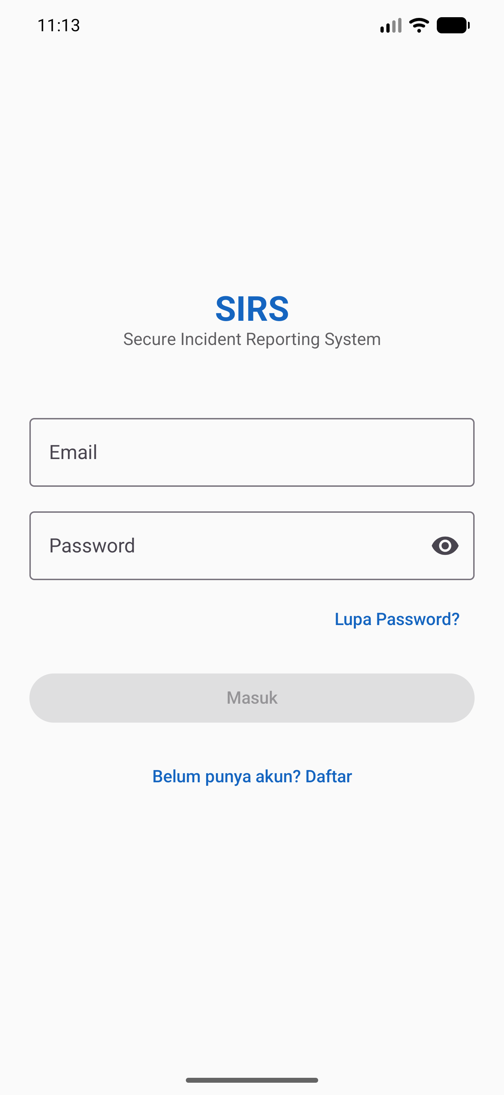
Gambar 1. Layar login awal aplikasi SIRS.
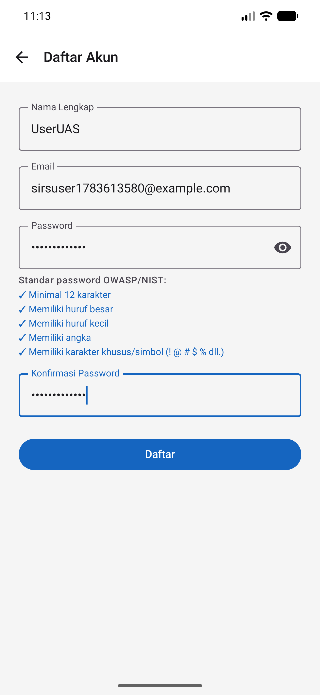
Gambar 2. Form registrasi user dengan validasi password.
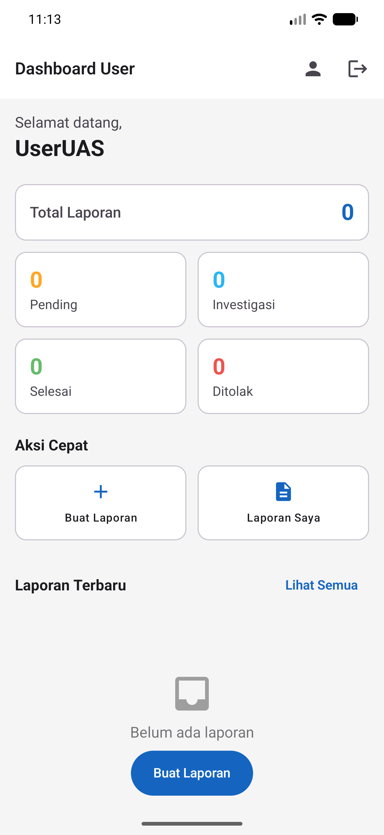
Gambar 3. Dashboard pengguna setelah registrasi.
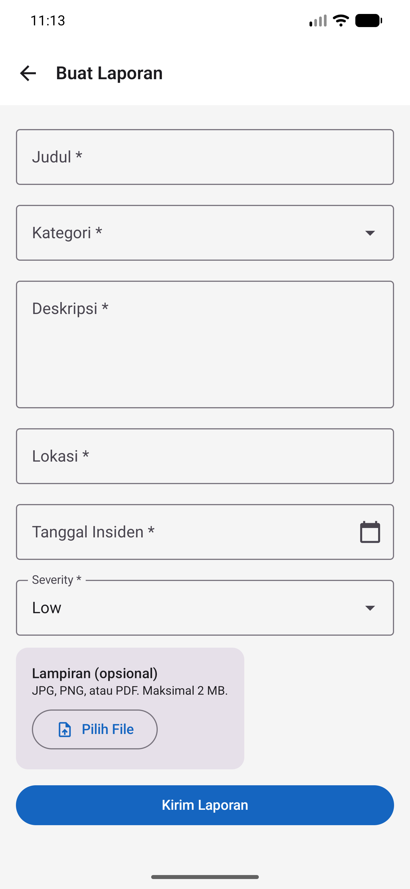
Gambar 4. Form pembuatan laporan insiden.
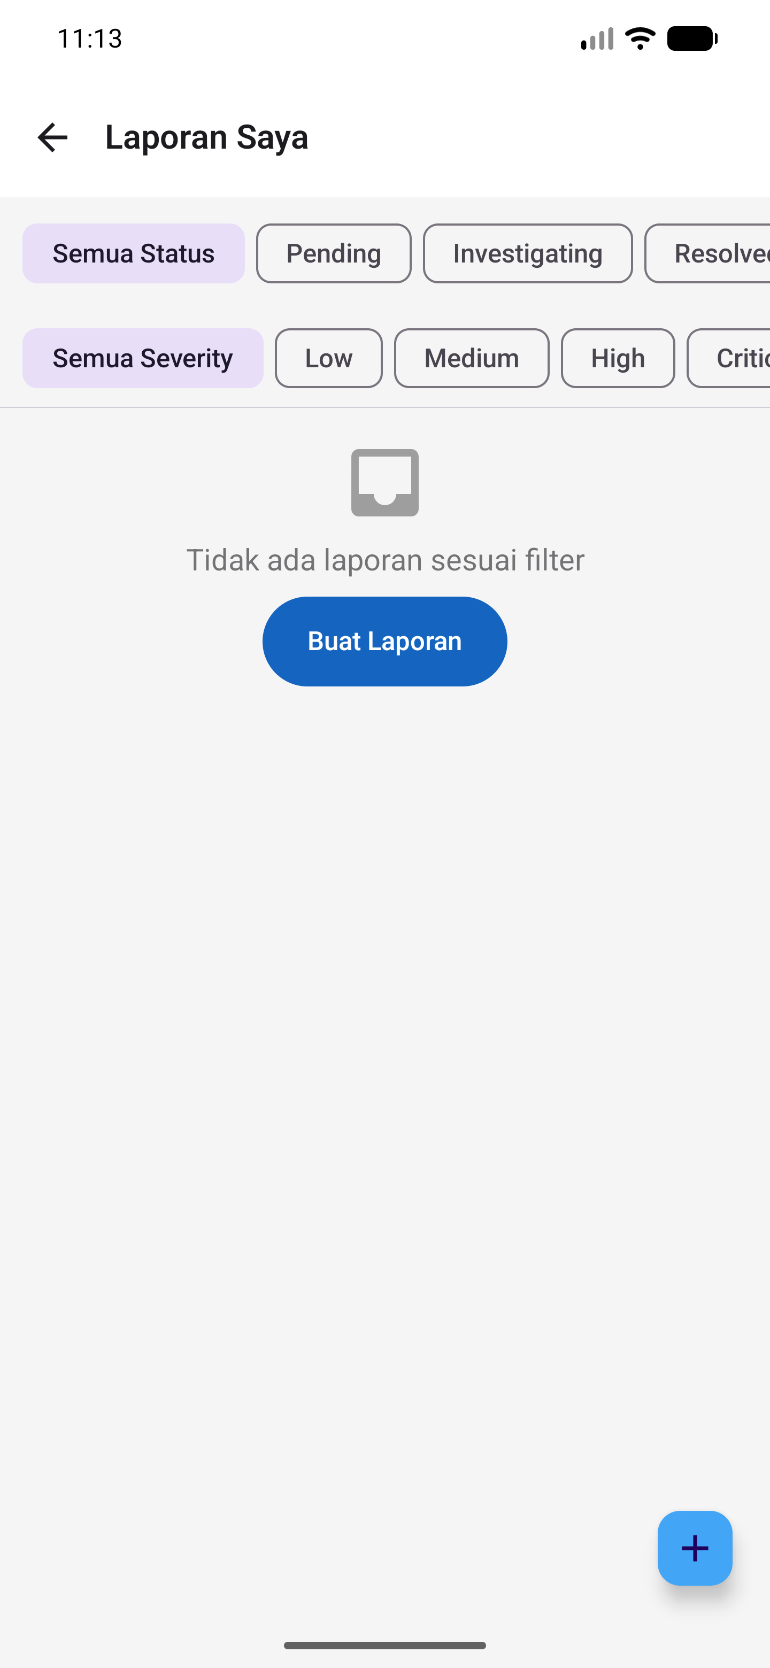
Gambar 5. Daftar laporan pada role user.
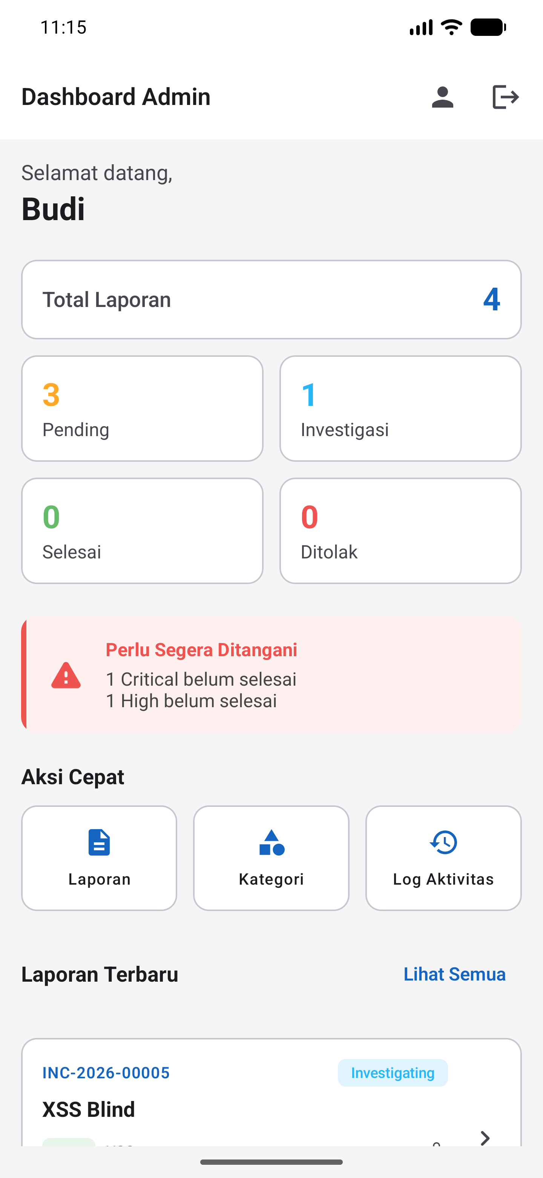
Gambar 6. Dashboard administrator.
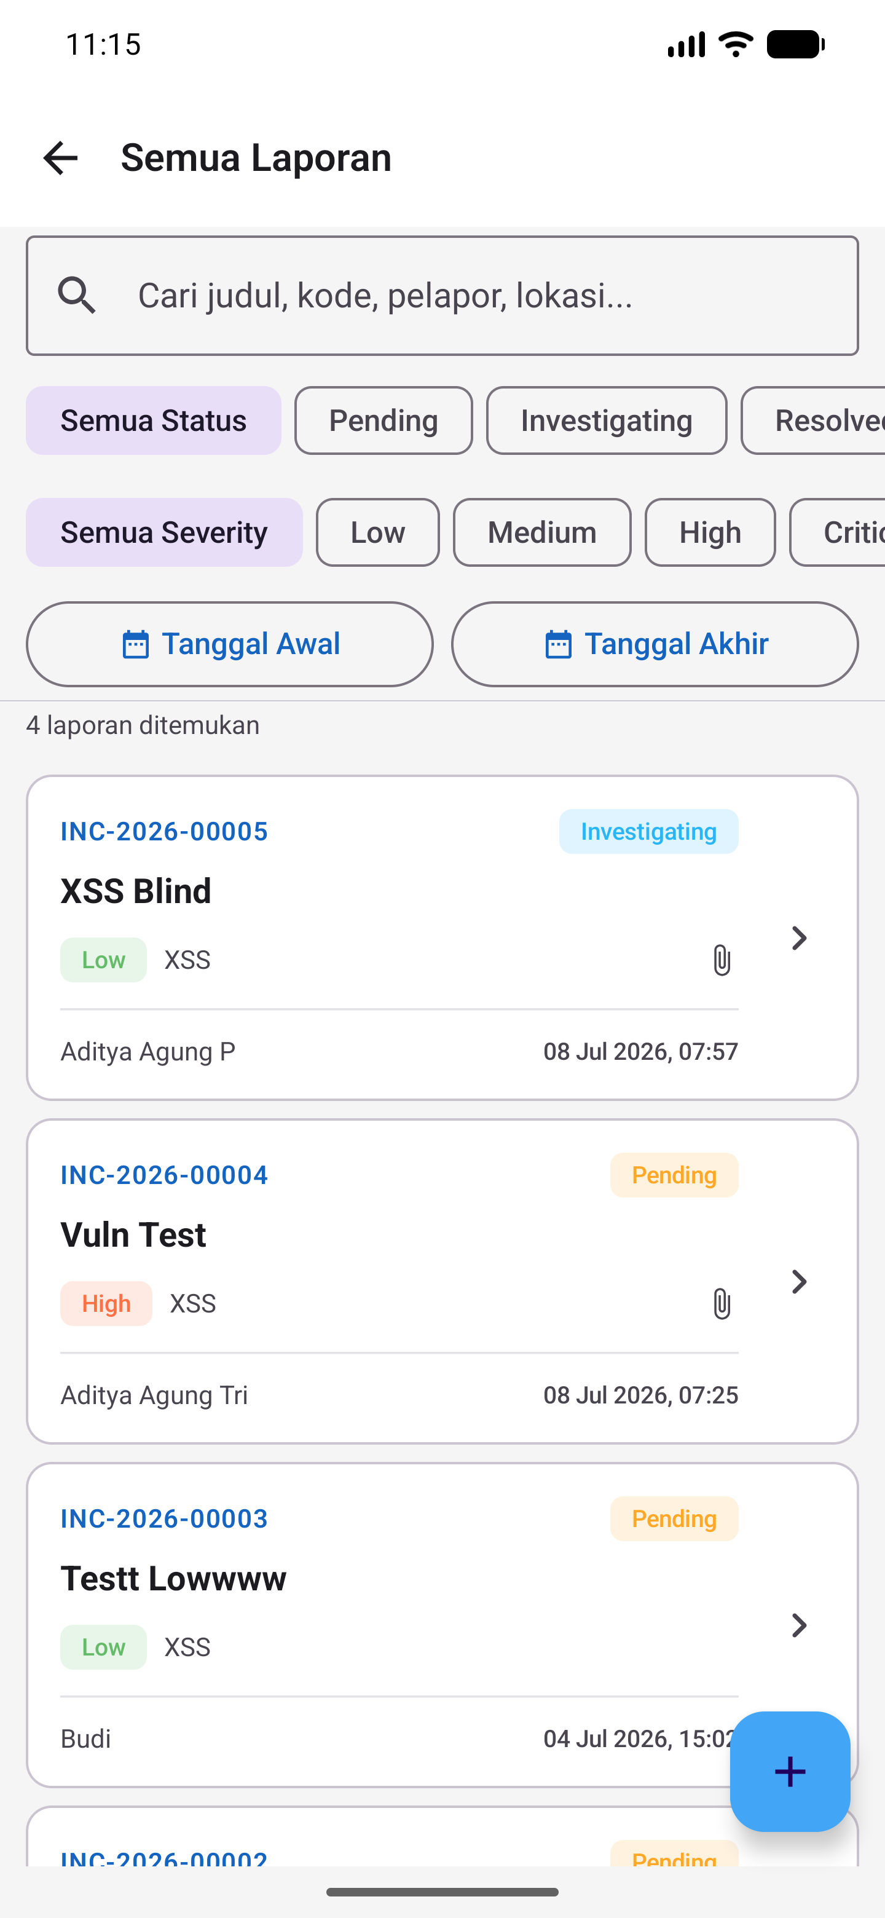
Gambar 7. Daftar laporan pada role admin.
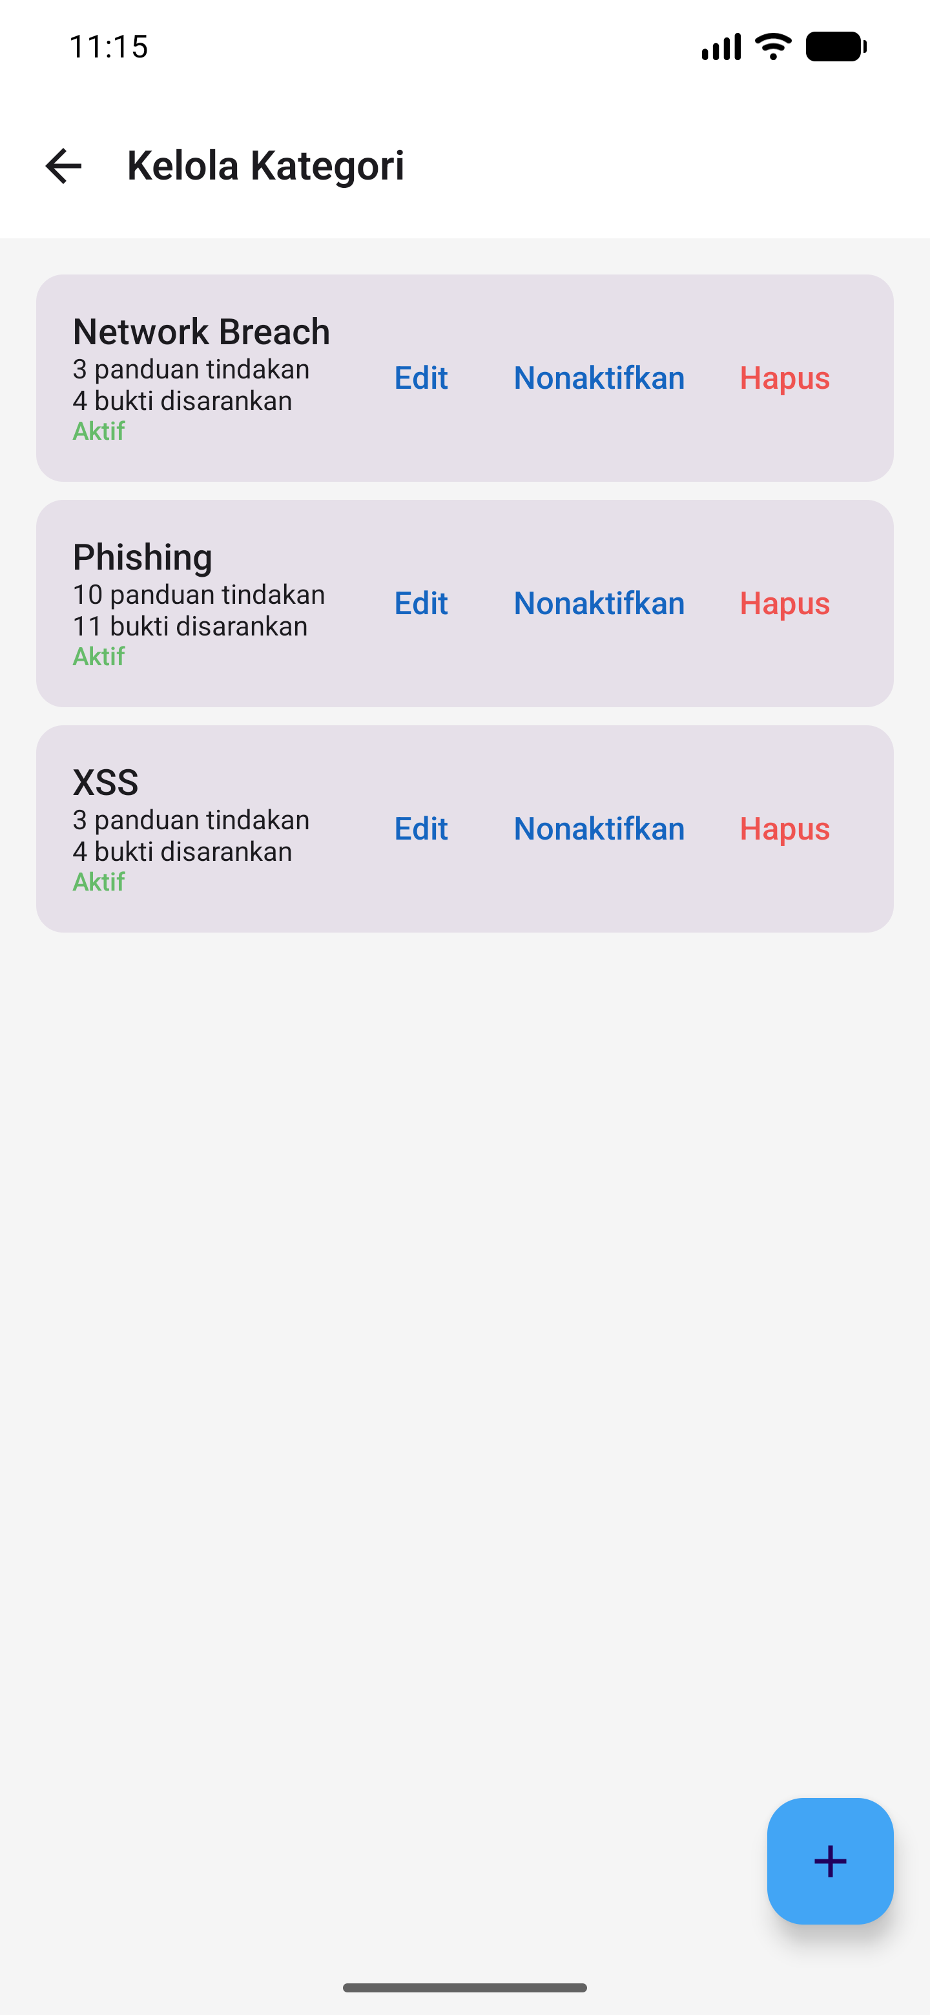
Gambar 8. Manajemen kategori laporan.
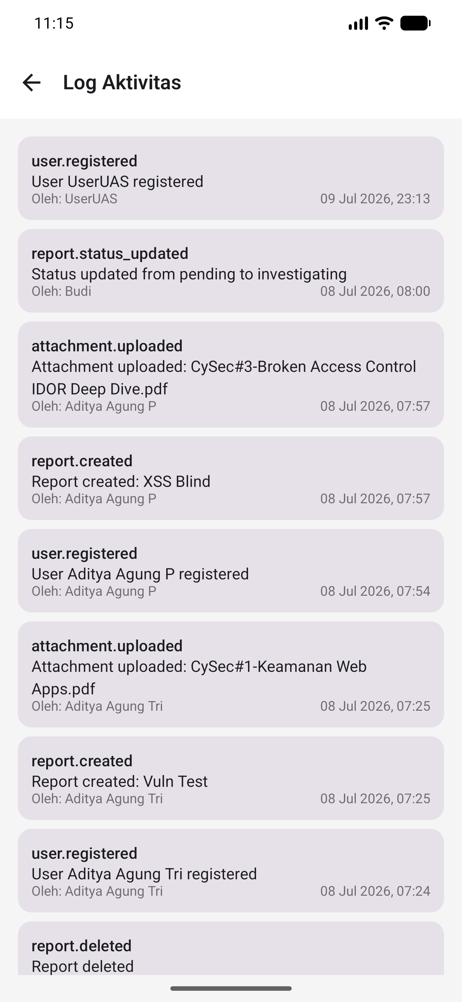
Gambar 9. Activity log aplikasi.

Lampiran 3 – Source Code: Listing kode penting aplikasi SIRS
Bagian source code penting meliputi AppNavGraph.kt untuk navigasi role, AuthViewModel.kt untuk autentikasi, ReportViewModel.kt untuk alur laporan, AdminViewModel.kt untuk alur admin, FileValidation.kt untuk validasi bukti, CloudinaryUploadDataSource.kt untuk upload, dan firestore.rules untuk kontrol akses database.

